# СОБРАНИЕ ДЕПУТАТОВ

# КРУПЕЦКОГО СЕЛЬСОВЕТА РЫЛЬСКОГО РАЙОНА

**решение**

## от 11марта 2025 № 198

**Об утверждении схемы общетерриториального**

**десятимандатного избирательного округа по выборам депутатов**

**Собрания депутатов Крупецкого сельсовета Рыльского района**

В соответствии с пунктом 2 статьи 18 Федерального закона «Об основных гарантиях избирательных прав и права на участие в референдуме граждан Российской Федерации», пунктом 2 статьи 19 Закона Курской области «Кодекс Курской области о выборах и референдумах», решением территориальной избирательной комиссии Рыльского района Курской области от 25 ноября 2024 года №137/881-5 «Об определении схемы общетерриториального десятимандатного избирательного округа по выборам депутатов Собрания депутатов Крупецкого сельсовета Рыльского района», руководствуясь Уставом муниципального образования «Крупецкое сельское поселение» Рыльского муниципального района Курской области, Собрание депутатов Крупецкого сельсовета Рыльского района РЕШИЛО:

1. Утвердить прилагаемую схему образования общетерриториального десятимандатного избирательного округа по выборам депутатов Собрания депутатов Крупецкого сельсовета Рыльского района и ее графическое изображение.

2. Опубликовать схему образования общетерриториального десятимандатного избирательного округа и её графическое изображение в газете «Районные будни».

3. Решение вступает в силу со дня его опубликования

Председатель Собрания депутатов

Крупецкого сельсовета Рыльского района Н.А.Душкина

Врио Главы Крупецкого сельсовета

Рыльского района В.А. Журбенко

|  |
| --- |
| Утверждена  Решением Собрания депутатов  Крупецкого сельсовета Рыльского района  от 11 марта 2025 года № 198 |

СХЕМА

многомандатного избирательного округа по выборам депутатов

Собрания депутатов Крупецкого сельсовета Рыльского района

|  |
| --- |
| *Определена решением*  *территориальной избирательной комиссии*  *Рыльского района Курской области от 25 ноября 2024 года №137/881-5* |

Общетерриториальный десятимандатный избирательный округ

Место нахождения территориальной избирательной комиссии Рыльского района Курской области –

Курская область, г.Рыльск, ул.К.Либкнехта, д.21.

Границы общетерриториального десятимандатного избирательного округа:

с. Крупец, д. Золотаревка, д. Рыжевка, д. Тереховка, д. Новоивановка, д. Валетовка, д. Воронок, х. Качанов, х. Красная Зорька, х. Красный Пахарь, п. ст. Крупец, д. Кукарековка, д. Обеста, п. Сембаза, д. Труфановка.

# Количество избирателей на территории общетерриториального десятимандатного избирательного округа, включающего всю территорию муниципального образования «Крупецкое сельское поселение» Рыльского муниципального района Курской области, по состоянию на 01.01.2025 года - 1473.

Графическая схема

общетерриториального десятимандатного избирательного округа

по выборам депутатов Собрания депутатов

Крупецкого сельсовета Рыльского района

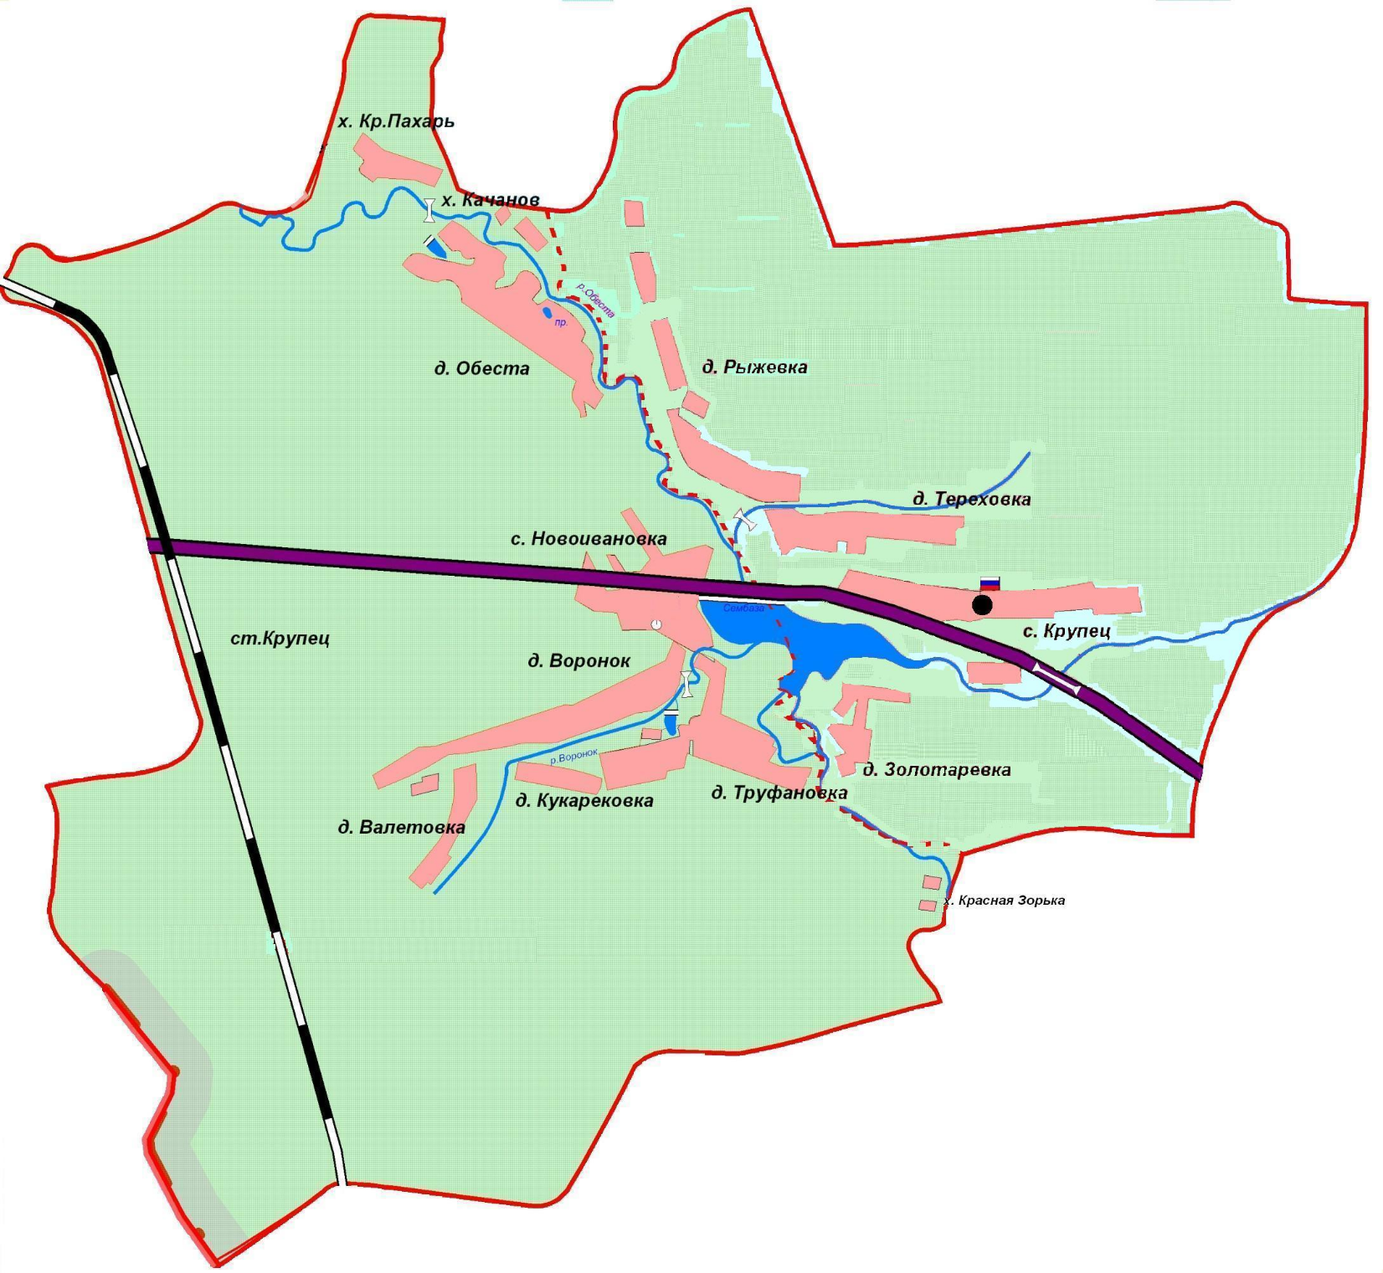

*п.Сембаза*